ZPRAVODAJ
Č. 4 / 2023

Oblastní odbočky Rokycany
SONS ČR, z. s.

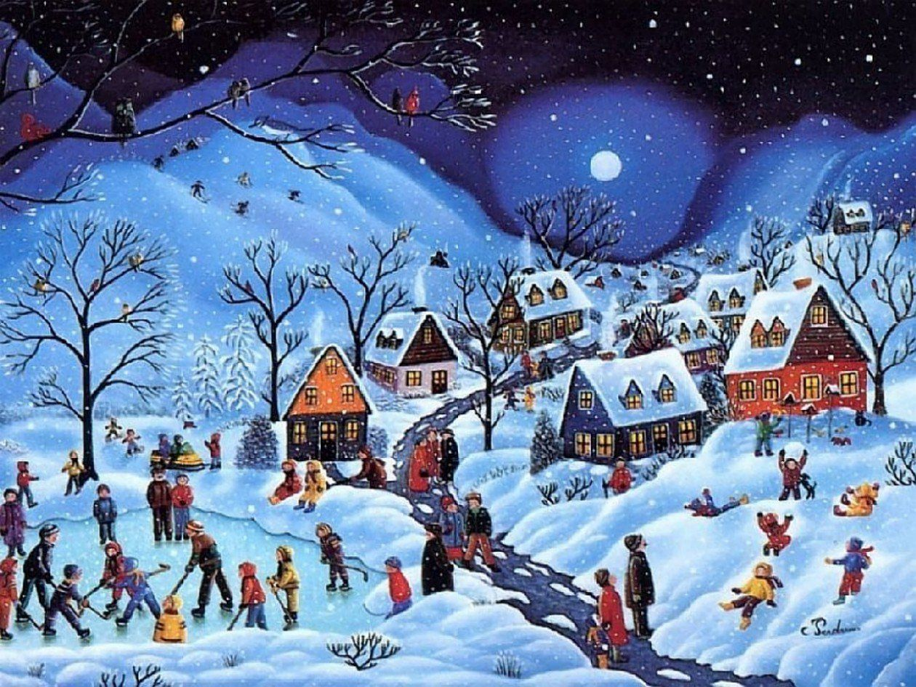

Vydává:
Sjednocená organizace nevidomých a slabozrakých ČR, z. s.
oblastní odbočka Rokycany
tel.: 775 438 202
email: rokycany-odbocka@sons.cz

Časopis vychází pro vnitřní potřebu členů Oblastní odbočky SONS ČR, z. s. Rokycany a jejich příznivců.
Je neprodejný.

Kontakty:

SONS ČR, z. s. oblastní odbočka Rokycany
Svazu bojovníků za svobodu 68
337 01 Rokycany

Pracovníci:

Vlasta Kvěchová
předsedkyně OO SONS Rokycany

Andrea El. Bogdan
administrativa

Tel.: 775 438 202
Email: rokycany-odbocka@sons.cz

Úřední hodiny:

Pondělí: 9:00 – 14:00

Úterý: 9:00 – 14:00

Středa: 9:00 – 15:00

Po předchozí domluvě lze i jindy!

Narozeniny- říjen, listopad, prosinec
Hana Tichá
Stanislava Frühaufová
Marie Budařová
Eliška Troníčková
Jiřina Pražská
Vlasta Kvěchová
Hana Kopačková
Eva Ševčíková
Zdeňka Bradnová
Stanislava Kratochvílová
Jaroslava Fairová
Jiřina Sutrová
Alena Švábová
Hana Šmídová
Anna Hrdličková
Libuše Gregorová
Dana Holečková
Otílie Říhová
Václav Bradna
Anna Rajmanová
Dobroslava Jirásková
Jitka Andělová
Václava Herinková

Našim oslavencům přejeme vše nejlepší, pevné zdraví,
štěstí a pohodu do dalších let.

Výběr nejdůležitějších akcí v roce 2023
13.4.2023 jsme se opět po půl roce sešli na oblastním shromáždění v Rokycanech
Naši členové se dozvěděli všechny dostupné novinky a plány na letošní rok. Po výborném obědě, jsme si popovídali o sociálních službách a jejich využití a také o možnosti vyzkoušet si pomůcky pro zrakově hendikepované, které budou brzy k dispozici na naší odbočce. Přivítali jsme nové členy a popřáli jubilantům.

27. 4. 2023, jsme se spolu se ZO Svazu postižených civilizačními chorobami Strašice, zúčastnili zájezdu do Blovic na zámek Hradiště. Na zámku je instalováno muzeum jižního Plzeňska. Prohlédli jsme si zajímavé expozice ze současnosti i z minulosti. Ocenili jsme stálou expozici v 1. patře zámku Hradiště, která je určena především nevidomým a slabozrakým návštěvníkům.
25.5.2023 se naši členové zúčastnili výletu do Roztok. Po příjezdu na místo, byli očekáváni u vstupu do zámku, kde absolvovali první část prohlídky. Následoval oběd na posilnění a druhá část prohlídky zámku. Protože bylo krásné počasí, zakončili výlet procházkou po parku. Tato akce velice zpříjemnila jejich obyčejné všední dny a všichni byli opravdu nadšeni, jak se povedla.
Po velkých přípravách, se 17.6.2023 uskutečnil koncert Vokál klubu, v kostele Panny Marie Sněžné v Rokycanech. Byl uspořádán v rámci 29. ročníku festivalu DUN. Děkujeme tímto všem členům pěveckého sboru za nevšední a nádherný zážitek. Naše poděkování patří také MÚ Rokycany, Plzeňskému kraji a Plzeňské diecézi za podporu a možnost, tento koncert uspořádat.
V úterý 18.7.2023 nás na naší odbočce v Rokycanech, navštívily pracovnice Tyfloservisu Plzeň, aby našim členům předvedli běžné, ale hlavně nejnovější pomůcky, které jsou v současnosti na trhu. Setkání bylo velmi příjemné a hlavně přínosné. Členové se dozvěděli mnoho novinek, na jejichž základě se nyní rozhodnou, jaké pomůcky chtějí a potřebují využívat. Také jsme probírali postup při podávání žádostí o příspěvky na zvláštní pomůcky a následné individuální proškolení a zaučení jejich uživatelů, pracovnicemi Tyfloservisu. Setkání se všem členům moc líbilo a ocenili, že proběhlo ve skupině přímo na odbočce.
Napsali o nás
Ojedinělá výtvarná intervence do výstavy Fascinace Santinim
Náš projekt Fascinace Santinim vstupuje s končícími prázdninami do své nové etapy – v měsíci září a říjnu nabídne veřejnosti řadu zajímavých doprovodných akcí.
První z nich se uskuteční dne 12. září 2023 od 15. 00 hod. v Muzeu církevního umění plzeňské diecéze. Bude velmi komorní, zato ale s velice silným inspiračním a emocionálním nábojem.
V rámci připomínky významného výročí Jana Blažeje Santiniho Aichela se nám nabízí mnoho možností, jak se na dílo i životní osud velkého architekta podívat z nových, mnohdy nečekaných úhlů pohledu. Výsledky takových setkání se Santinim mohou v lecčem korigovat naše vidění světa a života kolem nás.
V Santiniho biografii snad každého zaujme fakt, že se narodil s tělesnou vadou. Nevíme přesně o co šlo, ale je známo, že byl na část těla ochrnutý a díky tomu i slabý a hrbatý. Jeho hendikep mu neumožnil vyučit se kameníkem a převzít otcovu dílnu. Určitě se v dětství a mládí musel vyrovnat se spoustou obtíží, ale síla jeho ducha mu umožnila vše překonat a vyniknout ve své profesi a žít normálním rodinným životem. O tom, že to v 18. století jistě stálo opravdu nemálo sil, není třeba pochybovat. Santini si proto nezaslouží obdiv jen za svoji barokní gotiku, ale i za to, jak se vyrovnal s velkou životní překážkou.
Naše doba dává hendikepovaným nejen škálu prostředků, které kompenzují tělesná omezení, ale umožňuje jim rozvíjet, i přes omezení, jejich talent.
Není proto divu, že Santini, který překonal nedostatek svého těla, aby dal plně vyniknout svému duchu, inspiruje umělce, před kterými také stojí úkol vyrovnat se se svým omezením. A my budeme mít tu čest dva takové poznat. Svoji fascinaci Santinim nám totiž představí malíři se zrakovým postižením Mgr. Jaroslava Bendová a Lukáš Černý, osobnosti, pro které není postižení hradbou před světem, či ulitou vlastní sebelítosti, ale výzvou k tomu, aby se o svá poznání, pocity a poselství dělili s ostatními.
Dříve než se s nimi v rámci minivýstavy, kterou ZČM pořádá ve spolupráci s Rokycanskou odbočkou Sjednocené organizace nevidomých a slabozrakých ČR, setkáte, seznámíme Vás v našich dalších příspěvcích nejen s tím, co činí v oblasti výtvarného umění organizace SONS, ale také s autory malé, ale zajímavé intervence do již běžící výstavy Fascinace Santinim. Věřte, že ty čtyři obrazy, co na Vás čekají, vydají za plnou galerijní síň.
Připravila: Anna Matoušková ZČM

V úterý 12. září 2023 odpoledne proběhla v Muzeum církevního umění plzeňské diecéze velmi komorní, ale o to vřelejší vernisáž minivýstavy Jaroslavy Bendové a Lukáše Černého, výtvarníků se zrakovým postižením. Oba umělci tu prezentují své dva obrazy inspirované Santinim. Prohlédnout si je můžete v rámci výstavy "Fascinace Santinim", která se tu koná už od konce května a k vidění bude do 29. října 2023.
Naše odbočka byla oslovena ÚP Rokycany, za účelem navázání spolupráce. Dne 11.9.2023 proběhla v kanceláři odbočky schůzka s pracovnicemi ÚP, které nám předali informace o možnosti poradenství v oblasti zaměstnávání zdravotně postižených, jejich přípravu na pracovní pohovor, nebo možnost absolvování rekvalifikačních kurzů, za podpory Úřadu práce. Společně tedy můžeme nabídnou další pomoc a podporu našim zrakově hendikepovaným.
Na stránkách Českého červeného kříže Plzeň, jsme našli upoutávku na akci, pořádanou 2.9.2023 v DEPU Plzeň. Kontaktovali jsme paní ředitelku, domluvili účast a přizvali jsme také odbočku SONS Plzeň. Program byl velice příjemný. Kapela The Tap Tap, předvedla opravdu pěkné vystoupení, které rozproudilo všechny účastníky. U našeho stánku, si návštěvníci mohli vyzkoušet chůzi s bílou holí, poznávání různých předmětů poslepu a samozřejmě dostávali informace o práci a zaměření SONS.
REKONDIČNÍ POBYT ZELENÁ LHOTA 3.9. – 9.9.2023
Letos jsme se rozhodli strávit rekondiční pobyt na Šumavě, konkrétně v hotelu Zach v Zelené Lhotě.
Celým letošním pobytem nás provázelo sluníčko, dobrá nálada a milý personál hotelu.
Všichni členové načerpali spoustu energie a odjížděli spokojeni, plní také krásných nových zážitků.
Dne 26.10.2023 se naše odbočka zúčastnila setkání sociálních služeb okresu Rokycany. V rámci komunitního plánování jsme nováčci, ale udělalo nám velkou radost, že byla naše odbočka přizvána k tomuto jednání. Věříme, že nás tato účast posune opět kousek dál do povědomí veřejnosti a také sociálních služeb v okrese.
19.10.2023 proběhlo oblastní shromáždění, které se tentokrát konalo v Zeleném domě na Masarykovo náměstí.

8.11.2023 jsme u nás přivítali zástupce firmy EQUIPAID, kteří našim členům předvedli kamerku Orcam Read a brýle Envision. Všichni členové si pomůcky vyzkoušeli a seznámili se s jejich použitím v praxi. Přednáška byla moc zajímavá a pro členy opravdu přínosná. Moc děkujeme Tyfloservisu Plzeň, který nám tuto přednášku pomohl zrealizovat.
25.11.2023 se uskutečnil koncert pěveckého sboru Vokál Klub pod vedením sbormistra Pavla Menharta a pěveckého sboru ZUŠ Václava Vačkáře Zbiroh, pod vedením paní učitelky Frídové.
Po příjezdu sboru jsme se sešli v prostorách MÚ Zbiroh, kde bylo připraveno pohoštění pro naše hosty. Poté se oba sbory sešli již na místě vystoupení, v kostele svatého Mikuláše.
Venku poletoval snížek, který nám vytvářel kouzelnou sváteční kulisu a doprovázel po cestě na koncert diváky, kterých se sešlo opravdu hodně.
Koncert slavnostně zahájil pan starosta Ing. Josef Štícha, následovalo samostatné vystoupení pěveckého sboru ZUŠ, poté jsme přivítali členy Vokál Klubu a závěr koncertu patřil společnému vystoupení obou sborů.
Program koncertu byl úžasně připravený a výkony obou sborů předčili očekávání diváků, kteří odcházeli nadšení a plní krásných uměleckých zážitků.
Naše velké poděkování patří
- členům pěveckého sboru Vokál Klub pod vedením sbormistra Pavla Menharta, kteří se za námi sjeli z celé republiky a připravili nám nádherné vystoupení
- pěveckému sboru ZUŠ pod vedením paní učitelky Frídové, jejichž výkon byl hodný profesionálů
- velké díky panu starostovi Ing. Josefu Štíchovi a MÚ Zbiroh, bez kterých by nebylo možné tento koncert uskutečnit
a v neposlední řadě sponzorům Zbirožská a.s. a Lahůdky a cukrárna Zbiroh.
Děkujeme také všem, kteří nás přišli podpořit a užít si s námi krásné kulturní odpoledne.

Oblastní odbočka SONS ČR, z. s. Rokycany

A co nás čeká v roce 2024
Mimo pravidelná setkávání, plánujeme samozřejmě další rekondici, která bude již v dubnu, v Sezimovo Ústí od 16.4. do 21.4. Čeká nás krásný pobyt s rekondičním wellness programem a samozřejmě poznávacími, komentovanými výlety.
Dále plánujeme
-jednodenní výlety, zaměřené na haptické výstavy
-pěší výlety po našem okolí
-společné tvoření a výrobu různých dekorací
-pravidelnou simulovanou střelbu
-bowling
-plavání
-masáže
-cvičení
-workshopy a odborné přednášky
-návštěvy divadel

Všem našim členům přejeme krásný a šťastný rok 2024 a těšíme se na další společně strávené chvíle

